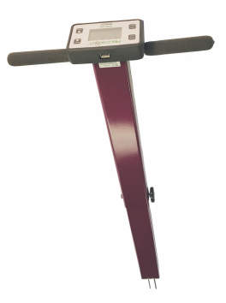
TDR350便携式土壤水分温度电导率测量仪
美国SPECTRUM
土壤湿度是土壤环境的重要组成部分，而且可能变化很大。 时间域反射法是一种快速、准确测定土壤含水量的有效方法。 该仪器还可以测量土壤表面温度，用户可以很快地在标准、高粘土和沙土中读取电导率。 TDR350的轴式探头可以让用户站立时进行测量。 仪器内置的数据记录器不需要手动记录数据。数据点可以通过田野调查手机应用程序查看，该应用程序使用 loggedlocation 坐标绘制土壤测量数据。 当插入内置的 usb 端口时，测量数据也可以保存到外部的 usb 闪存驱动器上。
主要用于测量表层土壤水温盐状况来判断土壤的干旱程度以指导农业、草坪、牧区、高尔夫球等区域的灌溉。该测量仪利用先进可靠的时域反射技术，能够对土壤水分变化进行全量程的精确测量；能够对土壤EC进行测量并修正土壤水分读数。一键获取多参数，可选3.8厘米、7.5厘米、12厘米和20厘米四种探针长度让您更好地测量目标区域数据。广泛地应用于土壤墒情、农田温室、高尔夫草坪等领域的监测和研究。

产品特点
- 提高土壤水分测量精度（体积含水量）
- 能够测量EC值
- 测量土壤/草皮表面温度
- 大屏幕背光显示
- 内部集成蓝牙和GPS模块
- 能够保存超过50000条含有GPS的测量记录
- 电导率精度：± 0.1 mS/cm
- 使用改进后的伸缩固定支架，调整探杆长度
- 符合人体工程学的设计，站立即可测量土壤参数

产品技术参数
- 原理：TDR（时域反射）
湿度（水分，体积含水量）
- 测量范围：0%至饱和
- 分辨率：0.1% VWC
- 精度：±3.0% (当EC< 2mS/cm)
电导率
- 测量范围：0-5ms/cm
- 分辨率：0.01 ms/cm
- 精度：0.1 ms/cm
温度
- 测量范围：-30°C-60°C
- 分辨率：0.1°
- 精度：±1°C
探针尺寸
- 直径0.5cm，间距3.3cm
- 长度3.8、7.5、12、20cm四种规格可选
数据存储
- 50000含有GPS的测量记录数据
电池
- 4节AA碱性电池

